**Marcel Ver Elst**

*Op 29 oktober 2020 hebben we in onze kerk afscheid genomen van Marcel Ver Elst. Het was, wegens de coronamaatregelen, een afscheidsviering in zeer beperkte kring. Daardoor konden heel wat mensen de uitvaart van Marcel niet bijwonen.   
Dit zijn de afscheidswoorden die kleindochter Livia in de kerk tot Marcel, haar vava, richtte.*

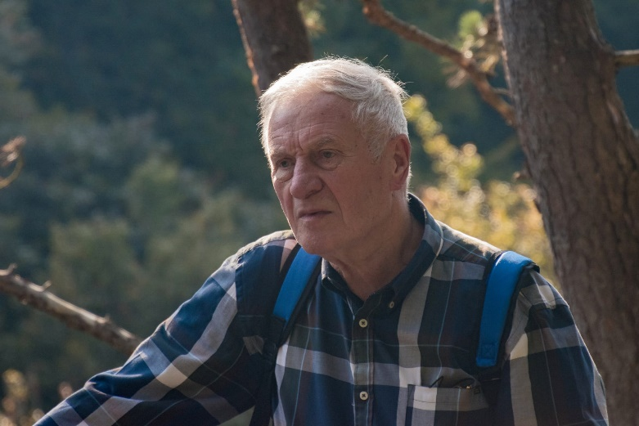

Aan onze va, aan vava

Jij was getuige van een tijd die weinigen onder ons hier hebben beleefd

Met veel passie kon je ons meenemen naar je herinneringen:

Je familie,

de school,

het dorpsleven,

de 2de wereldoorlog – met de vlucht van de ganse familie naar de westkant,

je legerdienst,

en hoe je van een lap leer en wat garen schoenen leerde maken

… puur vakmanschap…

Je deelde ook je dromen, zoals uitwijken naar een ver land …

Het werden uiteindelijk reizen, vele mooie reizen die we samen maakten, en waarvan we de warmte nog steeds voelen …

Van elke plaats nam je foto’s, en bracht je één of zelfs meerdere stenen mee,

nu allemaal gezaaid in jullie hof, waar je altijd met gedrevenheid in hebt gewerkt.

Je hield van het samenzijn in de natuur, de bossen, de bergen …

het samen wandelen, en uiteindelijk zelfs lopen …. Onvoorstelbaar

Ook aan tafel was het altijd samen genieten, samen content zijn.

Zelfs aan het einde van je laatste moedige strijd bracht je ons nog allemaal samen bij jou,

Je wou ons nog een laatste boodschap meegeven: lachen, blijven lachen.

We zullen het nooit vergeten …

*Op het einde van de uitvaart dankte zoon Jan de mensen die er waren én al degenen die er wegens het beperkt aantal toegelaten aanwezigen niet bij konden zijn:*

‘Dankjewel mensen allemaal. In naam van onze va wil ik jullie bedanken voor de mooie momenten hier in Hulshout, het was fijn samen te leven met jullie.’